Настройка майнеров 2TH и 1TH
Как правило, вне зависимости от ревизии прошивки и версии майнера, процесс настройки сводится к нескольким несложным шагам.
1. Узнать IP-адрес. На каждом майнере имеется наклейка с его номером. IP-адрес майнера формируется следующим образом: 192.168.0.<номер с наклейки>, либо 192.168.1.<номер с наклейки>, либо 192.168.5.<номер с наклейки>.
2. Зайти на майнер через web-интерфейс. Для этого требуется:
a) Чтобы компьютер с которого осуществляется вход, находился в одной подсети с майнером(*1) и, разумеется, в одном сегменте сети с ним (подключен к одному коммутатору, либо напрямую).
b) В адресной строке окна любимого браузера требуется ввести ранее сформированный IP-адрес.
3. Настроить майнер на свой любимый пул. Для этого требуется:
a) Переключить язык консоли с китайского (по-умолчанию) на английский.
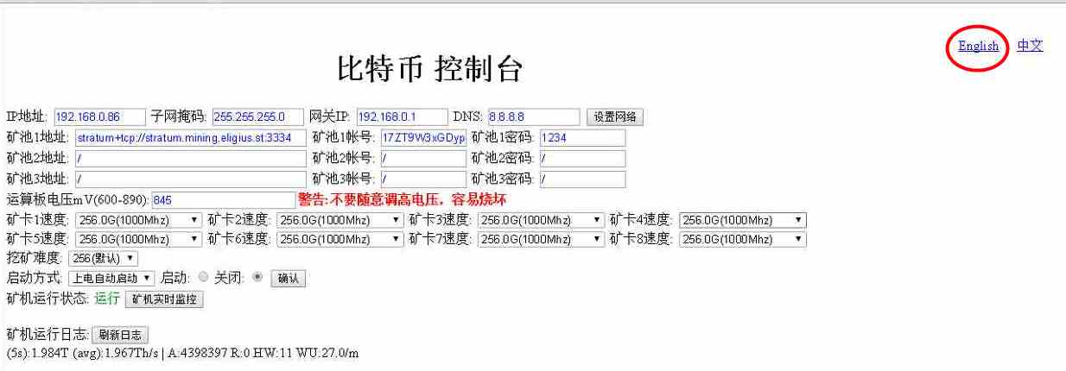
b) Если Operating Status указан как Running, нужно остановить майнер, поставив точку на пункт STOP и нажав Confirm. После чего, Operating Status должен поменяться на Stopped:
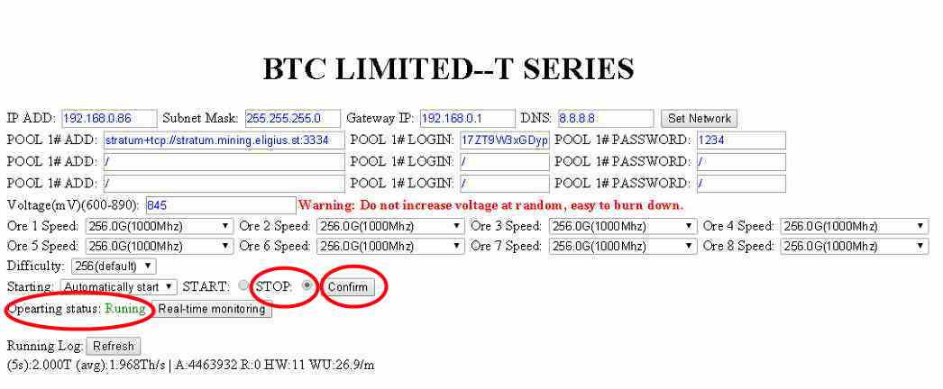
c) Ввести данные своего любимого пула (или нескольких) в соответствующие графы:
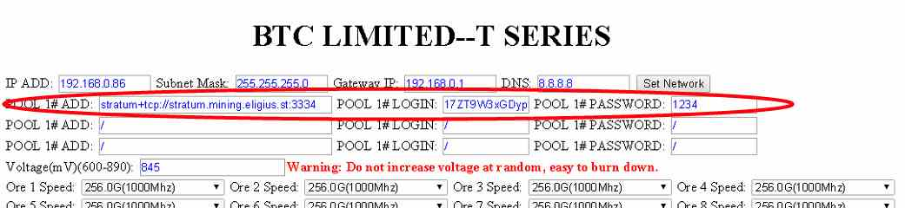
d) Выставить сложность в соответствии со сложностью, выставленной на пуле:
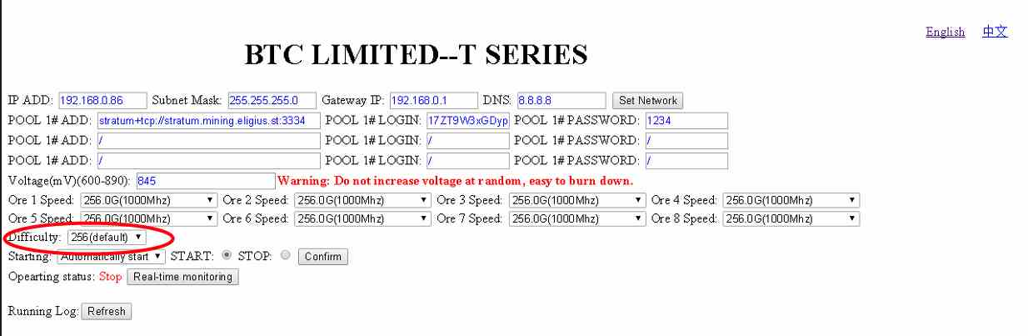
e) Поставить точку на пункт START и нажать Confirm:
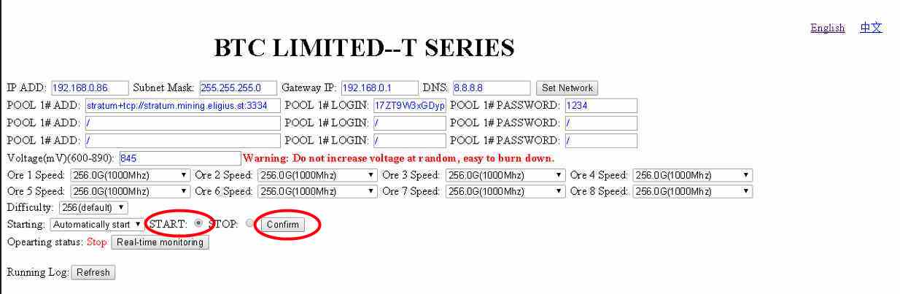
Майнер настроен.
*1
Если майнер, например, имеет IP-адрес: 192.168.0.93, то ваш компьютер должен иметь адрес из этой же подсети, т.е., например: 192.168.0.250 с маской подсети 255.255.255.0. Соответственно и для других подсетей. 192.168.1.93 = ваш компьютер: 192.168.1.250, 192.168.5.93 = 192.168.5.250. Как поменять IP-адрес вашего компьютера можно посмотреть на соответствующих ресурсах, которые с лёгкостью можно найти в вашем любимом поисковике.

